新 书 推 荐
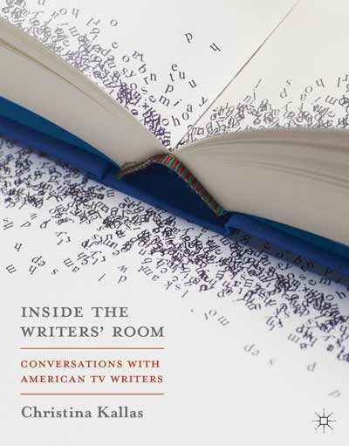
中文书名：《编剧工作室：与10位美国电视编剧的对话》
英文书名：INSIDE THE WRITERS’ ROOM: Coversations With American TV Writers
作 者：Christina Kallas
出 版 社：Palgrave/Macmillan
代理公司：Blake Friedmann/ANA/Cindy Zhang
页 数：192页
出版时间：2014年10月
代理地区：中国大陆、台湾
审读资料：电子稿
类 型：大众文化/影视艺术/大众传媒

内容简介：

网飞公司（Netflix）、亚马逊和许多其他新平台向全球电视市场注入了数万亿（据估计）资金，电视业正蓬勃发展，也为这部作品广泛推广奠定了基础。之前从未开发过如此多的节目，美国的编剧工作室工作在世界上遥遥领先，这就是这本书如此热门的原因所在，也可能为在许多国家推广创下美好前景。

电视剧已经开始以其复杂奥妙的叙事形式和较高的制作价值与电影相提并论。获得这一成功的核心是电视剧作家。电视剧创作已经成为一些最令人兴奋和高质量的写作之所。在一系列原创访谈中，来自美国近年来一些最大的电视剧运作者和作家，分享他们的“作家室”的经验和实践，谈论诸如《黑道家族》（The Sopranos,）、《火线重案组》（The Wire）、《广告狂人》（ Mad Men）和《权力的游戏》(Game of Thrones）等节目。作者克里斯汀娜·卡拉斯（Christina Kallas）以内部人的视角构建这部作品，精致地描述作家在复杂电视叙事兴起过程中所扮演的重要角色。对作家、批评家和影迷来说，这部总结性的思考是一部无价之宝。

目录

引言：媒介的(革命)演变

与创意电视作家的谈话

- 特伦斯·温特（Terence Winter）谈《海滨帝国》（Boardwalk Empire）和《黑道家族》
- 沃伦·莱特（Warren Leight）谈《扪心问诊》（In Treatment）和《再战拳坛》（Lights Out）
- 汤姆·方塔纳（Tom Fontana）（《监狱风云》（Oz），《杀人者》（Homicide），《博基
亚家族》（Borgia）
- 珍妮·比克斯（Jenny Bicks）（《欲望都市》（Sex and the City），《情归何处》(Men in Trees)，
如果还有明天》（The Big C）
- 罗伯特·卡洛克（ Robert Carlock）（《老友记》（Friends），《周六夜现场》（Saturday
Night LiveSNL），《摇滚30年》（30 Rock）
- 詹娜·莱希（Janet Leahy）（《干杯吧》（Cheers）、《天才老爹》(The Cosby Show)、《吉
尔莫女孩》(Gilmore Girls)、《律师风云》（Boston legal）、《广告狂人》（Mad Men）
7. 埃里克·奥弗迈尔（Eric Overmyer）（《火线重案组》、《劫后余生》(Treme)）
8. 戴安娜·索恩（Diana Son）（《法律与秩序》（Law and Order），《警察世家》（Blue Bloods），
南城警事》（Southland）
9. 查理·鲁宾（Diana Son）（《宋飞正传》（Seinfeld），《法律与秩序》）
10. 蒂姆·范佩顿（Tim van Patten）（《黑道家族》、《火线重案组》、《海滨帝国》）

请访问网站观看关于本书的讲座：
网址：https://youtu.be/yubasiujuuw

作者简介：

克里斯汀娜·卡拉斯（Christina Kallas），屡获殊荣的电影制片人，作家兼电影学教授。她的处女作《42秒幸福》（42 Seconds of Happiness，2016年）是一部紧凑杰出的独立电影作品，目前仍在各大电影节巡展。该剧在福克斯电视台WTXF的工作室（WTxFF）电影节获得最佳剧情长片奖项（Best Feature Film），在哈勒姆国际电影节（Harlem Int’l Film Festival）获得最佳演员群奖（Best Ensemble Cast），在普林斯顿独立电影界（Princeton Independent Film Festival）获得独立精神奖（Indie Spirit Award）和最佳最佳演员群奖奖、以及印度加普尔国际电影节（Jaipur International Film Festival）的最佳美国电影。该作品正式入选希腊铁撒隆尼卡国际电影节（Thessaloniki International Film Festival）和圣路易斯国际电影节（St.Louis Internal'l Film Festival）获奖作品名单。卡拉斯获得了2016年暂露头角新星导演奖（Emerging Director Award 2016）的提名。她目前正在执导第二部剧情长片《彩虹实验》（The Rainbow Experiment）。

在搬到纽约之前，卡拉斯已经做了超过15年的编剧和制片人。所编剧目包括：剧情片《母亲们》（Mothers）（2010年），该剧获第83届奥斯卡金像奖（the 83rd Academy Awards），入围最佳外语片（Best Foreign Language Film）；约翰·赫特（John Hurt）主演的《欧盟风云》（The Commissioner，1998年）该剧正式入选柏林国际电影节（Berlin Int’l Film Festival）参赛作品；宝丽金（Polygram）电影制作1994年制作的《身份》（I.D.）；以及其他几部最佳电视剧。

2005年至2013年，卡拉斯担任欧洲编剧家联合会（FSE）主席，为国际编剧界做出杰出贡献，受到诸多表彰，其中包括欧洲编剧宣言讲坛和世界编剧研讨会大会上获得的赞誉。自2011年起，卡拉斯在哥伦比亚大学（Columbia University）和巴纳德学院电影系（Barnard College’s Film Programs）任教。她能熟练运用三种语言写作，已出版图书六部，其中包括创意影视剧本：帕尔格雷夫（Palgrave）2010年出版的《理解情感结构》（Understanding Emotional Structure）和麦克米兰（Macmillan）出版公司2014年出版的《编剧工作室》（Inside the Writers’ Room）。

谢谢您的阅读！
请将回馈信息发至：
张滢（Cindy Zhang)
安德鲁·纳伯格联合国际有限公司北京代表处
北京市海淀区中关村大街甲59号中国人民大学文化大厦1705室，100872
电 话：010-82504506
传 真：010-82504200
Email: Cindy@nurnberg.com.cn
网 址: http://www.nurnberg.com.cn
新浪微博：http://weibo.com/nurnberg
豆瓣小站：http://site.douban.com/110577/
微信订阅号：安德鲁书讯


